2017高考怎么考？30个省份的高考改革新动向需掌握！

2017-02-06 15:54 2

据人民日报、中国新闻网消息，截至目前，除新疆外，全国已有30个省份均已出台高考改革方案。2017年，全国高考考什么？怎么考？有多少省份启动高考改革？高考改革有哪些亮点？家长和考生们一定要掌握这些高考最新动态！
2017年，全国高考怎么考？
2016年10月，教育部考试中心主任姜钢在《中国教育报》撰文，解读了最新高考改革方向。“一体四层四翼”到底是什么？姜钢回答，这其实是从顶层设计上回答了高考“为什么考”“考什么”“怎么考”的问题。
经过2014年高考改革“拿图纸、出方案”，2015年“打基础，抓施工”，2016年“调布局，克难点”，2017年高考，肩负着探索构建“一体四层四翼”的高考评价体系的重任。
一体
教育部考试中心主任姜钢：“一体”即高考评价体系，通过确立“立德树人、服务选拔、导向教学”这一高考核心立场，回答了“为什么考”的问题。
解读
高考再怎么重要，也是教育的一环，都必须服从于我国教育“立德树人”这一根本目标。
高考是选拔性考试，是为了给高等学校尤其是高水平大学挑选合适人才，试题必须有难度，能将不同水平的考生区分开来。不能认为高考要改革了、上大学容易了，命题难度就会下降。
“导向教学”其实就是说“高考=教学的指挥棒”，不论是高中教学还是初中、小学教学，都要紧盯这根指挥棒。
四层
通过明确“必备知识、关键能力、学科素养、核心价值”四层考查目标，回答了高考“考什么”的问题。
第一圈层：“必备知识”
教育部考试中心主任姜钢：强调考查学生长期学习的知识储备中的基础性、通用性知识，是学生今后进入大学学习以及终身学习所必须掌握的。
解读
高考尽管是选拔性考试，但也至少有60%的基础题。这些知识绝大部分都在教材上有明确体现，检验的方法，就是教材上的例题、练习题要都能熟练解答。
第二圈层：关键能力
教育部考试中心主任姜钢：重点考查学生所学知识的运用能力，强调独立思考、分析问题和解决问题、交流与合作等学生适应未来不断变化发展社会的至关重要的能力。
第三圈层：学科素养
教育部考试中心主任姜钢：要求学生能够在不同情境下综合利用所学知识和技能处理复杂任务，具有扎实的学科观念和宽阔的学科视野，并体现出自身的实践能力、创新精神等内化的综合学科素养。
解读
“关键能力”和“学科素养”的考查，要把握两字“思”、“广”。
思——就是对每一道试题，要多想：考查知识是什么？解答思路有几个？同类试题见过没？答案组织顺畅吗？
广——就是广泛涉猎学科相关内容：除了教材、各种优质试题，还有相关读物、学科领域最新进展。
第四圈层：核心价值
教育部考试中心主任姜钢：要求学生能够在知识积累、能力提升和素质养成的过程中，逐步形成正确的核心价值观。这也体现了高考所承载的“坚持立德树人，加强社会主义核心价值体系教育”和“增强学生社会责任感”的育人功能和政治使命。
四翼
教育部考试中心主任姜钢：通过明确“基础性、综合性、应用性、创新性”四个方面的考查要求，回答了“怎么考”的问题。
基础性要求主要体现在学生要具备适应大学学习或社会发展的基础知识、基本能力和基本素养，包括全面合理的知识结构、扎实灵活的能力要求和健康健全的人格素养。
综合性要求主要体现在学生能够综合运用不同学科知识、思想方法，多角度观察、思考，发现、分析和解决问题。
应用性要求主要体现在学生要能够善于观察现象、主动灵活地应用所学知识分析和解决实际问题，学以致用，具备较强的理论联系实际能力和实践能力。
创新性要求主要体现在学生要具有独立思考能力，具备批判性和创新性思维方式。
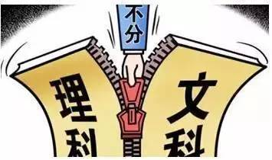
2017各省高考改革亮点
一、六省份启动高考改
北京、湖南、海南、江西、山东、天津等6省份，将从2017年秋季入学的高中一年级学生开始启动高考综合改革，不再分文理科。文理不分科，意味着每位学生都可根据自己的兴趣、特长和优势选考部分学科，能让学生发挥自己的长项。
值得一提的是，虽然新疆的高考改革方案目前尚未公布，但据当地媒体报道，新疆招生制度改革方案将于2019年开始实施。届时，自2019年高一新生入学起，学考成绩将纳入高考成绩。
从全国看，除上海、浙江两个高考改革试点于2014年最先启动外，其余省份的高考改革启动时间集中于2017年至2019年。
二、2017年，多地合并录取批次
在高考改革中，合并录取批次也是一大亮点，多地今年都将合并部分录取批次。
☘北京
北京将从2017年启动高考综合改革。对于17年秋季入学的高一新生，实施高中学业水平考试，实行合格性考试和等级性考试，计入高校招生录取总成绩的学业水平考试3个科目成绩以等级呈现，其他科目一般以“合格、不合格”呈现；将取消本科三批，与本科二批合并；英语听力考试要从笔试中分离，一年两次、实行机考等。
☘山东
取消批次，合并一二本录取
2017年起，山东夏季高考实施招生录取批次改革和投档录取模式改革，本科段招生除提前批外，实行同一批次录取。也就是说，自2017年起，原来的本科一批院校，和“老二本”、“老三本”将成“一家”。
综合评价招生高校或增加
2016年，9所山东高校率先实行综合评价招生，而是依据考生统一高考成绩、高中学业水平考试成绩和学校考核（综合素质评价＋面试），按比例形成综合成绩择优录取的一种多元评价招生录取方式。2017年，参加的高校还会增加。
取消少数民族加分项目
2017年，取消“山区、少数民族聚居地区的少数民族考生”高考加分项目。如此，加分项目还剩“烈士子女”“自主就业的退役士兵”“在服役期间荣立二等功（含）以上被大军区（含）以上单位授予荣誉称号的退役军人”“归侨、华侨子女、归侨子女和台湾省籍考生”。
☘ 河南
从2017年起，本科二批与本科三批合批录取，逐步减少普通本科录取批次。
配合高考模式的改革，未来几年考生填报志愿的方式也将发生重大变化——由优先选择学校变为优先选择专业。比如，考生想上英语专业，他所填报的志愿将全是英语专业，选择专业的空间特别大。届时，专业好不好将决定学校的命运，某所高校某个专业如果办得不好，就没有考生填报。
☘ 海南
从2017年起，海南省将本科第一批和本科第二批合并录取。从2020年起，海南省录取批次仅设本科批次和专科批次。分学校实行平行志愿投档和录取，增加高校和学生的双向选择机会。
☘ 浙江
1月6日，浙江省教育考试院公布了2017年新高考招生录取方案。新招生录取政策规定，2017年开始，招生录取不再分文理科，而是分为普通类、艺术类、体育类3类进行。其中，普通类专业主要有4个变化：
改原来分批为不分批次；
改按批次分批填报志愿、分批录取为按考生成绩分段填报志愿、分段录取；
改学校平行志愿为专业平行志愿；
改分批设提前录取为只设一个提前录取。
根据新方案，考生最多可填报80个志愿。之所以将志愿上限定为80个，主要是考虑在改革初期志愿数量宜多不宜少，保证考生志愿选择机会与原有机会基本相当，这有利于新老办法的平稳衔接，也兼顾了不同考生有人看重学校、有人看重专业的需求。
☘ 云南
云南已经明确，在文、理科实行平行志愿投档的基础上，实现所有科类平行志愿投档，并取消专科层次一专、二专的录取批次划分。2017年起进一步完善平行志愿投档办法，逐步优化本科层次录取批次。
☘ 西藏
西藏表示，从2017年起，创造条件逐步取消高校招生录取批次，完善平行志愿投档方式，增加普通高校与学生的双向选择机会。
三、浙沪高考科目采用“3+3”模式
2017年，上海、浙江将迎来高考改革试点（2014年启动）后第一批毕业生。
今年高考，浙江、上海两地的考试科目将采用“3+3”模式。“3+3”模式是指，报考普通本科院校的考生，其高考成绩将由语文、数学、外语3门统一高考成绩和考生选考的3门普通高中学业水平考试等级性考试科目成绩构成。学生不再分文理科，可以自主选择选考科目。
上海采用“6选3”模式，即从思想政治、历史、地理、物理、化学、生物6个科目中自主选择3科作为考试科目。浙江则采取 “7选3”模式，除了以上提到的6个科目，还增加了“技术（含通用技术和信息技术）”科目。
值得注意的是，浙江、上海两地外语考试均为一年两考。两地高中生最多可参加两次外语考试，并可选择其中较好的一次成绩计入高考总分。
两地高考成绩总分满分则有所不同。浙江高考成绩总分满分为750分，其中语文、数学、外语每门满分150分，3门选考科目每门满分100分；上海高考成绩总分满分660分，其中语文、数学、外语每门满分150分，3门选考科目每门满分70分。
附高考改革时间表
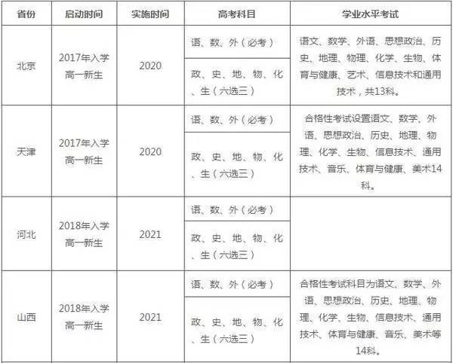
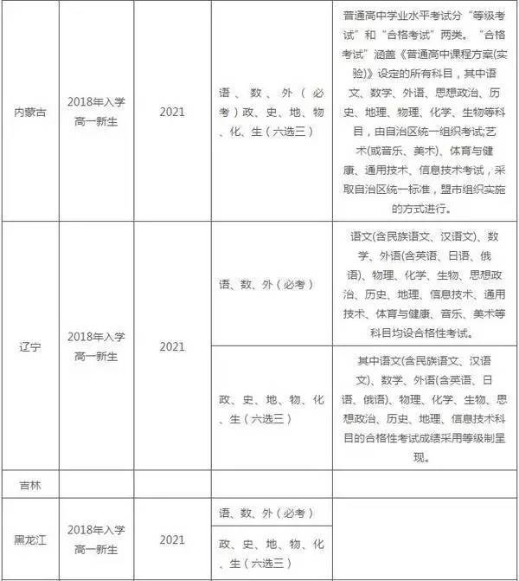
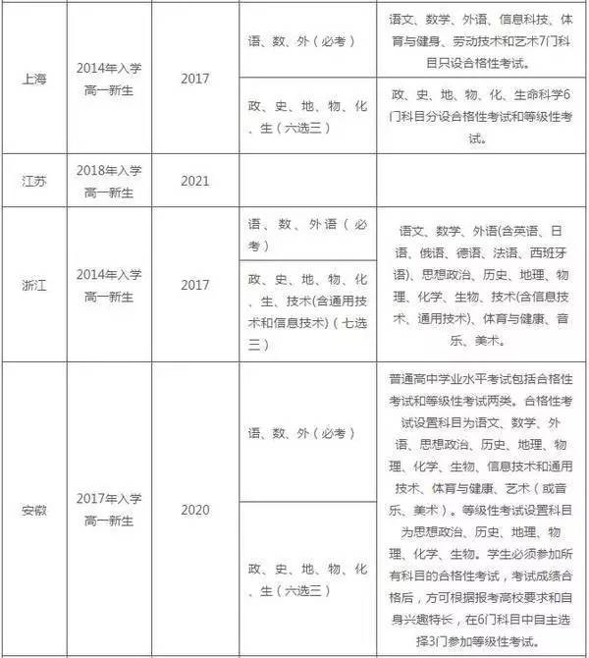
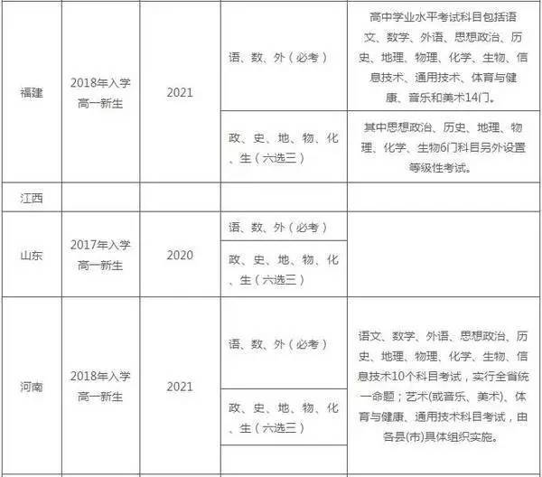
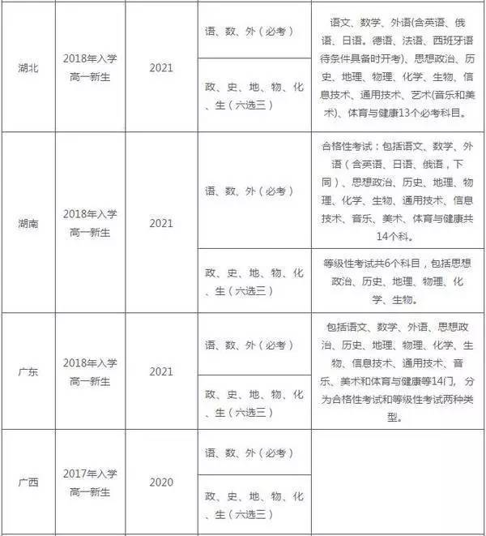
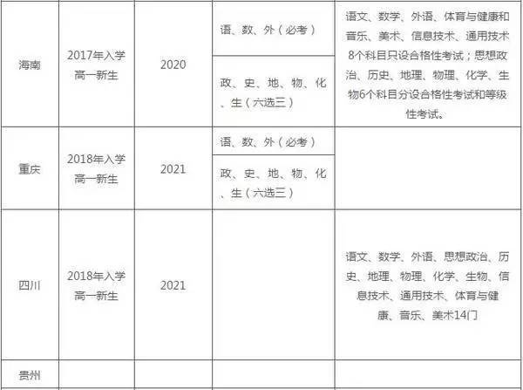
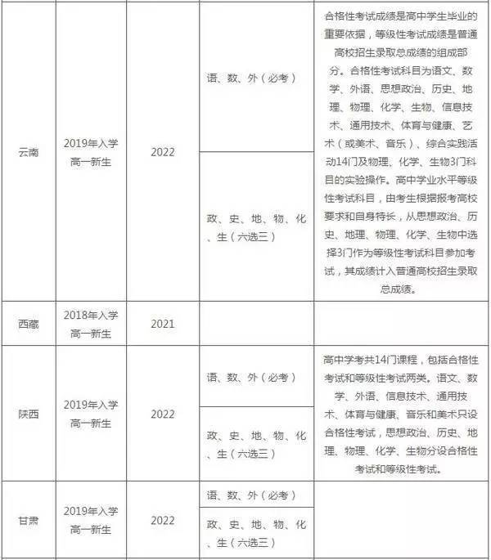
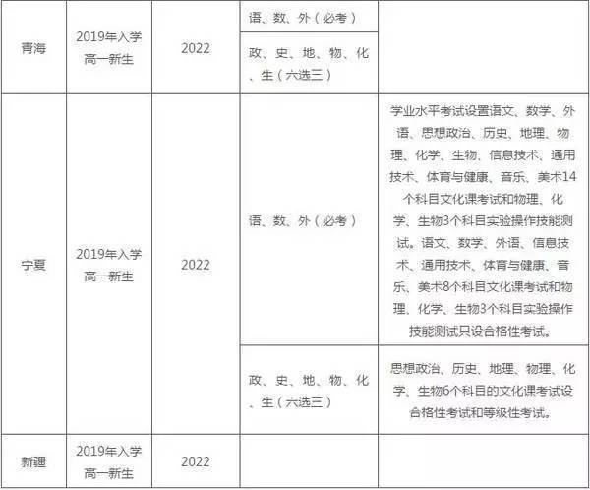
为了帮助广大考生更好地准备2017高考，及时了解最新的招生政策和信息，特推出2017高考最新招生政策，后期陆续更新……
北 京
六校公布外语保送生计划
中国人民大学今年计划招收20名外语类保送生，全部为英语专业。此外，北京大学、清华大学、北京外国语大学、对外经济贸易大学、首都师范大学也公布外语保送生计划。
北京大学今年计划招生77个外语保送生计划，清华大学计划招收60个外语保送生计划。人民大学招生时除考查学生平时成绩外，还会考查学生获奖情况、特长爱好、专业兴趣、参加社会工作情况等。
北京外国语大学计划在英语、德语、法语等28个专业招收外语类保送生，专业数量比去年多7个，招生专业新增匈牙利语、捷克语、荷兰语、芬兰语等小语种。
对外经贸大学计划招收100名外语类保送生。首都师范大学计划招收13名外语类保送生，该校还向一志愿报考北外、二志愿报考首师大的具有外语保送资格的考生敞开大门，该校二志愿考生录取比例不超过招生计划的30%。
美术统考合格线公布
经北京市招生考试委员会研究决定，北京市2017年美术类专业统一考试合格成绩要求为本科3科目总成绩不低于180分，且其中2科目各不低于60分；高职(专科)和高职单考单招合格要求均为3科目总成绩不低于120分。
上 海
春考命题为秋考指路
随着2017年上海春季高考外语听说测试落幕，为期3天的上海春考顺利结束。今年的上海春考，对正在探索教育综合改革的上海来说意义非凡。
其一，今年是春考首次设置外语听说测试，这在全国各省市中是率先之举，备受瞩目；
其二，今年的上海高考外语科目首次实行一年两考。参加此次春季高考的考生，外语成绩可同时作为2017年统一高考外语科目的第一次考试成绩；
其三，今年的春考命题和往年不同，不再是在过去学业考的基础上“叠加”一部分试题，而是采取单独命题的形式，从而彰显更强的人才选拔色彩。
河 北
2017年普通高等学校招生音乐类和舞蹈类专业联考合格分数线划定
河北省教育考试院研究确定了音乐类和舞蹈类专业联考合格分数线：2017年河北省普通高等学校招生音乐类专业联考声乐合格分数线为115分，器乐合格分数线为110分；舞蹈类专业联考合格分数线为100分。
2017年普通高等学校招生美术类专业联考合格线划定
河北省教育考试院研究确定了美术类专业联考本科合格线为180分，专科合格分数线为160分。
2017年体育单招开始报名
2017普通高等学校运动训练、武术与民族传统体育专业招生考试网上报名于2017年1月1日启动，冬季项目报名截止时间为1月15日，其他项目报名时间为3月1日至3月15日。
据了解，运动训练、武术与民族传统体育专业招生实行文化考试和体育专项考试相结合的办法。文化考试科目为语文、数学、政治、英语四科，每科满分为150分，四科满分为600分，考试时间定于4月22日、23日。体育专项中冬季项目考试时间为2017年2月16日至3月5日；其他项目考试时间为2017年4月1日至5月10日。
江 苏
4类考生可享受2017高考保送资格
1月21日，江苏省教育考试院发布《江苏省2017年普通高校保送生招生管理办法》，4类考生可享受高考保送资格：
1.在高级中等教育阶段，获得全国中学生奥林匹克竞赛决赛一等奖并被中国科学技术协会遴选为参加国际(数学、物理、化学、生物学、信息学)奥林匹克竞赛国家队集训、学业水平测试必修科目等级达到4C1合格的学生，应届毕业当年保留高校招生保送资格，经所报考高校测试后决定是否录取。
2.南京外国语学校思想品德和学习成绩优秀、学业水平测试必修科目等级达到4C1合格且高中阶段均在本校就读的应届高中毕业生可以保送，保送人数不得超过教育部规定的名额，所推荐的学生只可保送高校的外国语言文学类专业，该类学生名单将在教育部“阳光高考”平台上公布。
3.符合教育部、国家体育总局等六部委印发的《关于进一步做好退役运动员就业安置工作的意见》(体人字〔2002〕411号)和运动员免试入学有关文件规定的运动员，即曾获指定项目全国体育比赛前三名、亚洲体育比赛前六名、世界体育比赛前八名和获得足球、篮球、排球、田径和武术项目运动健将及以上运动等级，其他项目国际级运动健将称号的运动员，经国家体育总局资格审核并报教育部备案后，可以免试进入高校学习。
4.符合公安部、教育部《普通公安院校招收公安英烈子女保送生的暂行规定》(公政治〔2000〕138号)有关条款的公安英烈子女，可以保送。
2017年江苏高考本二本三合并，平行院校志愿由5所增至8所
1月20日下午，江苏省教育考试院发布《省教育厅关于做好普通高校招生录取批次调整工作的通知》，根据通知，2017年起，江苏统招录取分为提前本科、本一、本二、高职(专科)统招和高职(专科)注册入学5个批次。
此次录取批次调整，涉及文理科、体育、艺术类考生。其中，文理科类，将原来的本一、本二、本三3个批次，调整为本一、本二两个批次。其中，原跨本一、本二批次招生的院校，符合条件的将其本二招生专业纳入本一批次招生，同时将本二、本三批次合并。调整后，统招录取分为提前本科、本一、本二、高职(专科)统招和高职(专科)注册入学5个批次。
体育类中，将公办本科和民办本科批次合并为体育本科批次，高职(专科)批次保持不变。调整后，统招批次分为本科和高职(专科)两个批次。
艺术类录取批次，将公办本科和民办本科相应的小批次合并，将高职(专科)第1、2小批合并，即由原来的三大批七小批调整为本科和高职(专科)两大批四小批。其中，本科分为：第1小批(划分办法与往年不变)、第2小批(使用省统考成绩录取院校)、第3小批(第1小批以外的校考院校);专科为一个批次。
录取批次调整后，涉及批次调整的招生院校，其办学性质、专业收费标准均不因批次调整而发生变化。
与录取批次调整相适应，江苏文理类、体艺类各批次平行院校志愿数由原来的5所增加到8所。同时，征求平行院校志愿数由原来的5所增加到10所。
2017年普通高校招生艺术专业省统考成绩及合格线公布
江苏省2017年普通高校招生美术专业省统考合格线155分，音乐专业省统考合格线120分，编导专业省统考合格线185分。

